标题 江西老农羊巴氏鲜羊奶面向江西省、广东省、福建省、湖南省、湖北省厂家直招代理商、供货。

老农羊奶——回味母乳的味道。江西老农羊乳业有限公司生产基地成立于2004年8月，是一家集奶山羊养殖、乳制品生产加工与销售一体化的互联网+全程可视化观光型工厂，以至于地方农业龙头企业，并获得菜蓝子基地证书等诸多荣誉。
老农羊乳业生产基地因市场需求于2015年5月对厂区和养殖场进行全面升级扩建。在硬件方面已建成可存栏奶畜5万头、日产原料奶100吨的现化生态牧场；拥有十万级食品净化车间、办公区域和无菌化验区域；并且引进国外全自动灌装机等设备，实现机械化全自动生产；完备的化验仪器设备；拥有专业的兽医、食品检测工作人员、销售团队和管理人员。于2016年2月再一次顺利获得国家质监局颁发的食品生产许可证（SC认证），是一定正规的乳制品生产企业。为广大消费者和公司发展战略提供了强有力的保障。
老农羊企业为了让国人都能喝到健康、安全、放心的天然液态羊奶，以带领羊乳行业发展为己任，坚持用善心做事，严把产品质量关，不断追求卓越，注重羊乳品质，努力打造“绿色羊奶”。老农羊乳业秉承“品质、分享、责任”的经营理念，致力于为消费者提供卓越、尊享的液态羊乳品，打造液态羊乳行业标杆。
公司巴氏鲜羊奶系列由中国太平洋保险公司质量承保！给客最放心的山羊奶！
江西老农羊巴氏鲜羊奶面向江西省、广东省、福建省、湖南湖北、各市、县、区，厂家直招代理、供货。
100%纯鲜配料不添加任何。奶瓶一次性不回收、杜绝二次污染。鲜羊奶、益生菌酸羊奶、益生菌红枣羊奶、草莓羊奶、麦芽羊奶、蜂蜜羊奶。我们的产品由“中国太平洋保险质量承保”更放心。
公司网址http://www.laonongyang.com，
全国热线400-0791-019，
区域供货负责人；张经理15807077570。
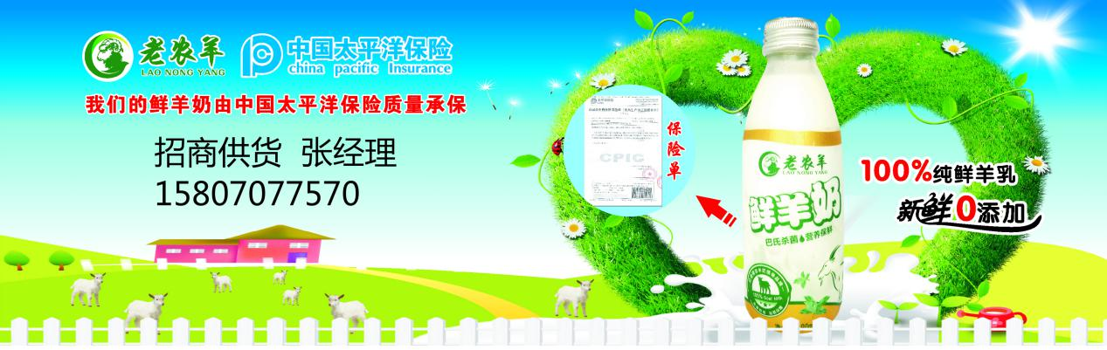
（下面还有张图片）
